Навчально-виховний комплекс
«Загальноосвітня школа І-ІІІ ступенів №1-гімназія»
м.Копичинці

Яворівська О.З. – вчитель інформатики

Призначення, можливості і класифікація систем обробки текстів.
Огляд середовища текстового процесора. Створення, відкриття й збереження текстового документа.
Формати файлів документів.
Використання довідкової системи текстового процесора

(9 клас)

Мета: (Слайд 4)
дидактична: доповнити та узагальнити знання учнів про призначення, основні можливості систем обробки текстів; ознайомити з середовищем текстового процесора, основними операціями роботи з документом, використанням довідкової системи;
розвиваюча: розвивати пізнавальні інтереси, навички свідомого й раціонального використання програмних засобів, вміння слухати, аналізувати, використовувати набуті знання в практичній діяльності;
виховна: виховувати інформаційну, комунікативну компетентності, уважність, дисциплінованість, культуру оформлення документів ділового стилю.
Тип уроку: урок вивчення нового матеріалу
Обладнання: ПК підключені до локальної мережі, інструктивні картки.
Програмне забезпечення: ОС Windows, пакет ПЗ, комп’ютерна презентація вчителя (Додаток 1).
План уроку
І. Організаційна частина
ІІ. Актуалізація опорних знань (кросворд, клавіатурний тренажер)
III. Оголошення теми і мети уроку. Мотивація навчальної діяльності.
IV. Вивчення нового матеріалу
V. Домашнє завдання
VI. Практична частина уроку
VII. Підведення підсумків уроку
VIІI. Оцінювання діяльності учнів на уроці

Хід уроку
І. Організаційна частина уроку (5хв)
Доброго дня 9 клас. Одразу нагадаю про дотримання правил техніки безпеки в кабінеті інформатики.
Нехай протягом вивчення нової теми кожного з вас супроводжують слова:
Зробив – це звершення (це для тих, хто здав усе)
Не можу – це поразка
Повинен – це твій борг (хто щось не здав)
Зроблю – це слово радості (зроблю до наступного четверга)
Можу – це твоя сила
Так будьмо ж сильними! (Слайд 1)
Лише у співпраці можна досягти успіху.
Робота з клавіатурним тренажером Stamina для повторення розташування клавіш на клавіатурі (3хв)
ІІ. Актуалізація знань (5хв)
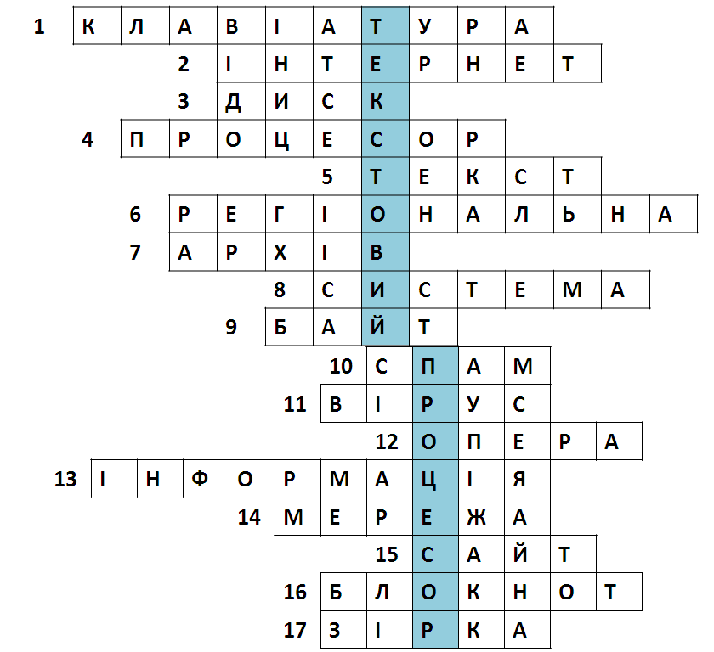
Давайте зараз усі разом розгадаємо кросворд і дізнаємося про ключові поняття нашої наступної теми.
(Розгадування кросворду)
Ключові слова – ТЕКСТОВИЙ ПРОЦЕСОР. (Слайд 2)
- Комплект клавіш, розташованих у певному порядку для керування певними пристроями, а також введення даних.
- Глобальна мережа.
- Зовнішній носій інформації.
- Основний компонент сучасного комп’ютера.
- Витвір мовленнєвого процесу, що відзначається завершеністю.
- Комп’ютерна мережа, організована в межах певного регіону.
- Стиснені дані.
- Операційна ….
- Одиниця вимірювання інформації – 8 біт.
- Масова розсилка кореспонденції рекламного чи іншого характеру людям, які не висловили бажання її одержувати.
- Комп'ютерна програма, яка має здатність до прихованого саморозмноження.
- Браузер.
- Відомості про навколишній та світ та процеси, які в ньому відбуваються.
- Кілька комп’ютерів, які з’єднані між собою за допомогою кабеля.
- Сукупність веб-сторінок пов’язаних одною тематикою називається.
- Текстовий редактор.
- Топологія мережі.

III. Оголошення теми і мети уроку. Мотивація навчальної діяльності (3 хв)
Це словосполучення і є темою, яку ми розпочинаємо вивчати.
Тема сьогоднішнього уроку: Призначення, можливості і класифікація систем обробки текстів. Огляд середовища текстового процесора. Створення, відкриття й збереження текстового документа. Формати файлів документів. Використання довідкової системи текстового процесора (учні записують дату, Класна робота, тему у зошити) (Слайд 3)
Давайте разом спробуємо сформулювати мету уроку? (учні формулюють мету, учитель записує її на дошці)
Оцініть у відсотках використання різних видів інформації у навчанні (в сумі 100%) :
- Текстова + числова -
- Графічна -
- Звукова -
- Відео –
Відповіді дітей.
А ось статистичні дані 2011 року, щодо використання різних видів інформації у навчанні. Як бачимо, з текстовою інформацією людина працює найбільше, тому обов’язковим є знання основ роботи з текстовими документами. (Слайд 5)

IV. Вивчення нового матеріалу (15 хв)
Довгий час знання, яких набувала людина протягом життя, передавались усно вiд поколiння до поколiння, що не забезпечувало безперервного поповнення бази знань людства в цiлому. Безперервний процес збереження iнформацiї забезпечила писемнiсть, яка дозволяла накопичувати iнформацiю.
Спочатку люди викарбовували написи на камiннi, потiм видавлювали гострими паличками на глиняних дощечках. Писали паличками на папiрусi, пензликами на шовку i перами на паперi. Гусяче перо змiнили ручки з металевим пером, а їх — графiтовi олiвцi, авторучки, а згодом друкарськi машини. (Слайд 6)
Проте в роботi з текстами залишалося незмiнним головне: щоб внести змiни в текст, його потрiбно було щоразу переписувати або передруковувати. І лише застосування комп’ютерiв i спеціальних програм принципово змiнило технологiю роботи з текстом. У чому ж полягають переваги у використаннi ПК для обробки текстiв? (Вiдповiдi учнiв записуються й аналiзуються.)
Для роботи з текстом на ПК використовують: текстовi редактори, текстовi процесори та видавничi системи – програми для створення поліграфічної продукції (газети, буклети, листівки, візитки, журнали і т.д.). У загальному їх називають системами обробки текстiв — програми, якi призначенi для створення, редагування й друку текстових документiв.
Текстовий редактор — це програма, що дозволяє вводити, редагувати, форматувати та зберiгати текст.
Текстовий процесор — це програма, що дозволяє вводити, редагувати й форматувати текст, вставляти малюнки й таблицi, перевiряти правопис, складати змiст, виконувати перенос слiв та багато iнших складних операцiй.
Настiльна видавнича система (НВС) — це програма, за допомогою якої можна створювати високоякiснi оригінал макети, що мiстять текст i графiчнi зображення для тиражування в друкарнi.
Наприклад:
текстовi редактори ( Блокнот, WordPad, Лексикон);
текстовi процесори (Microsoft Word, Word Prefect, OpenOffice);
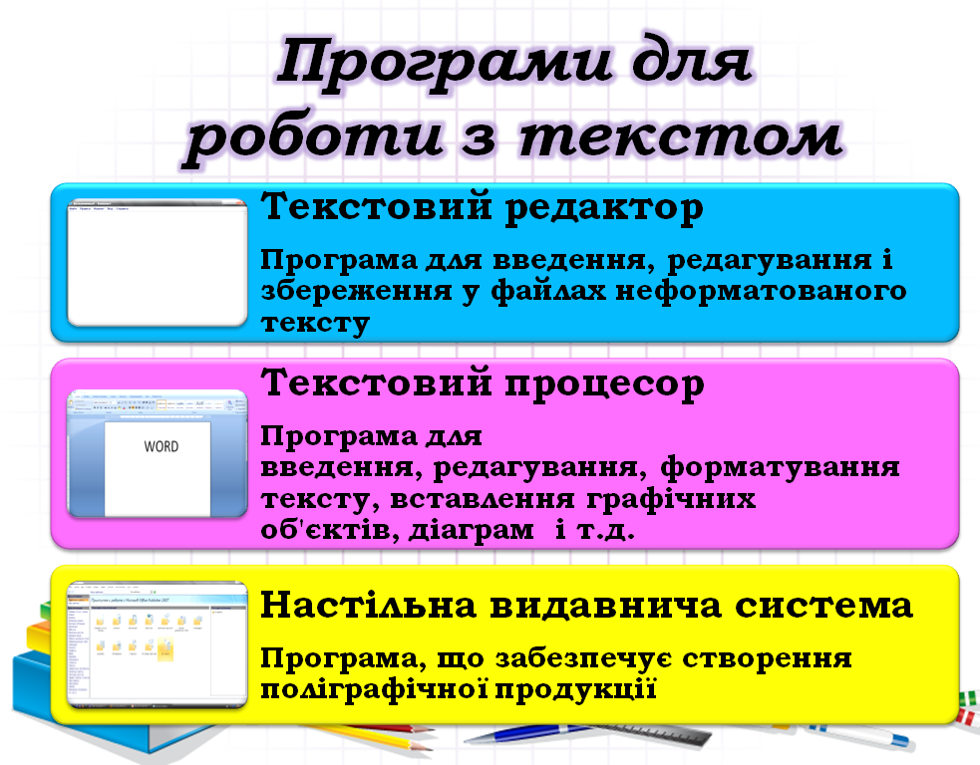
настiльнi видавничi системи (Adobe PageMaker, Corel Ventura, Publisher).
(Слайд 7)

Основні можливості програми для роботи з текстом (Слайд 8)

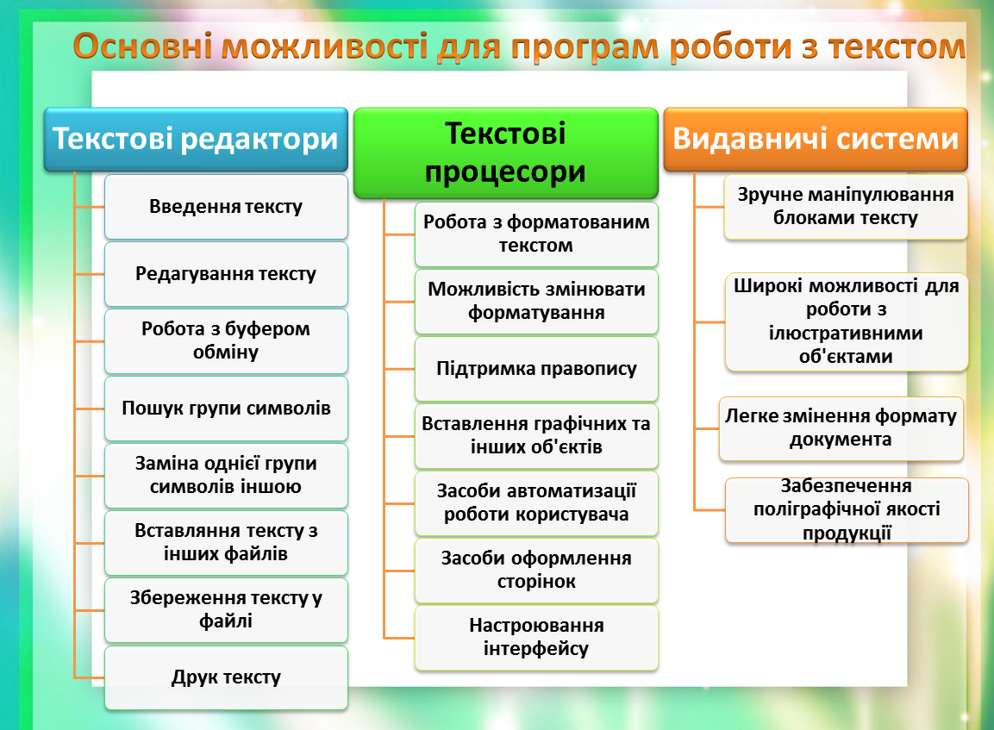

Перед початком вивчення теми, необхідно визначити та розрізняти такі поняття:
- Редагування – перетворення, що забезпечує додавання, видалення, переміщення або виправлення змісту документа.
- Форматування – це оформлення тексту (шрифт, вигляд і розмір символів, оформлення абзаців і заголовків).
Які програми для роботи з текстом ви знаєте?
Найпростішою програмою є … (Блокнот) Що можна робити у Блокноті? Які ще програми ви знаєте? (Ворд)
Які його можливості? (Обговорення з учнями)

Демонстрація прикладів програм для роботи з текстом.
Ми будемо вивчати текстовий процесор Word 2003.
Демонстрація завантаження ТП, відкриття, створення нового документа, основних елементів вікна, збереження у різних форматах текстового документа.
Формати файлів, збережених MS Word

- Doc (Word 2003)
- Docx (Word 2007)
- Rtf
- Txt

(Слайд 9)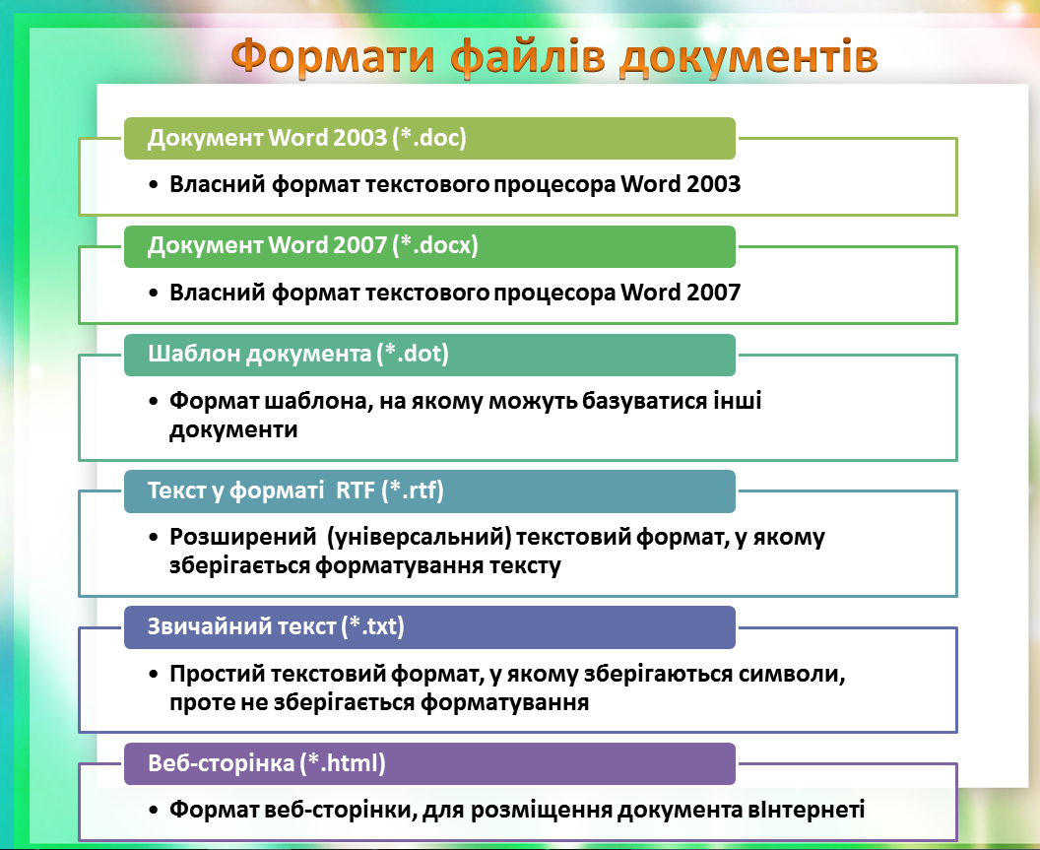
Як і у всіх програмах у Word є довідкова система, яка викликається клавішею …F1
А зараз Передай чергу другу (Учень відповідає на запитання, яке з’являється на слайді і називає ім’я наступного, хто буде відповідати)
(Слайд 10)
Призначення клавіш

- Backspace
- Delete
- CapsLock
- Home
- End
- PageUp
- PageDown
- Tab
- Print Screen

Сполучення клавіш у MS Word

- Ctrl+C
- Ctrl+V
- Ctrl+X
- Ctrl+Z
- Ctrl+A
- Ctrl+N
- Ctrl+O
- Shift+Буква

При наборі тексту слід дотримуватись деяких правил. Ці правила у кожного з вас є, ви їх вклеюєте у зошит та вивчаєте. А також там є правила стильового оформлення усіх документів ділового характеру (реферати, повідомлення, наукові роботи і т.д.). Ці правила необхідно добре знати. (Додаток 2)

Фізкультхвилинка (1 хв)

V. Домашнє завдання (2 хв) (Слайд 11)
*Домашнє завдання – лотерея. (Учні по одному з мішечку витягують назву текстового редактора/процесора/видавничої с-ми, про яку їм слід буде розказати на наступному уроці.)
Підготувати повідомлення на тему:
«Я хочу розповісти про…(текстовий редактор, текстовий процесор, видавничу систему)».
Вказати назву, компанію, яка розробила програму, її можливості, інтерфейс, переваги й недоліки.

VI. Практична частина уроку (10 хв)
Повторимо правила техніки безпеки під час роботи за комп’ютером
Інструкцiї до практичного завдання роздаються учням.
1. Завантажте текстовий редактор Word.
2. Створiть новий документ.
3. Введiть своє прiзвище, iм’я, по батькові, школа та клас навчання, адреса проживання.
4. Змiнiть шрифт Times New Roman (звичайний) на Arial Black (курсив).
5. Збережiть створений документ у власну папку пiд назвою «Мій перший документ». Звернiть увагу на розширення (.doc).
6. Відкрийте збережений файл та збережіть його в інших доступних форматах
7. Закрийте текстовий процесор Word.
8. Завантажте текстовий процесор Word i вiдкрийте свiй документ.
9. Скопiюйте iм’я та вставте його 2 рази в документ.
10. Визначити призначення сполучень Ctrl+B, Ctrl+I, Ctrl+U, Ctrl+E.
11. Збережiть змiнений документ пiд назвою «Мій перший документ_2».
12. Відкрийте Довідкову систему та ознайомтесь з її основними розділами. Знайдіть відповідь на запитання, яке вас цікавить в даний момент.

VII. Підведення підсумків уроку (3 хв)
Ми поставили на початку уроку мету. (Мета на дошці)
Фронтальне опитування
- Яке призначення програми текстового редактора?
- Як запустити програму Word?
- Якi ви знаєте елементи вiкна Word?
- Як створити новий документ?
- Як вiдкрити текстовий документ?
- Як зберегти документ пiд попереднiм iм’ям (пiд новим iм’ям)?
- Як надрукувати документ?
Що нам вдалося, а що ні? Чи дізнались ви щось нове?
Чи потрібна така тема у розділі інформатики 9 класу? (Відповіді учнів)

VIІI. Оцінювання діяльності учнів на уроці (2хв).
Оголошення оцінок.

Додаток 2

Правила введення тексту:
- робити один пропуск мiж словами;
- розділовий знак не відривати від слова, за яким він стоїть;
- після розділового знака ставити пропуск;
- після відкритих дужок або лапок відразу писати текст;
- закривати дужки або лапки відразу за текстом;
- до i після дефісу не ставити пропуск;
- до i після тире ставити пропуск;
- не робити пропусками відступів від лівого краю;
- не нумерувати сторінки — це зробить текстовий редактор;
- для створення нового абзацу натискати клавiшу Enter;
- для переходу на нову сторінку є функція Вставка-Розрив сторінки.

Правила оформлення документу
- Розмір шрифту (кегль) – 14 пт
- Тип шрифту - Times New Roman
- Абзац – 1 см
- Міжрядковий інтервал –1,5 пт
- Відступи від країв документу:
Справа – 1,5 см (1)
Зліва – 2,5 см (3)
Внизу та вгорі по 1,5 см

Домашнє завдання. Я хочу розповісти про Notepad. Вказати назву, компанію, яка розробила програму, її можливості, інтерфейс, переваги й недоліки.

Домашнє завдання. Я хочу розповісти про Блокнот. Вказати назву, компанію, яка розробила програму, її можливості, інтерфейс, переваги й недоліки.

Домашнє завдання. Я хочу розповісти про WordPad. Вказати назву, компанію, яка розробила програму, її можливості, інтерфейс, переваги й недоліки.

Домашнє завдання. Я хочу розповісти про OpenOffice.org. Вказати назву, компанію, яка розробила програму, її можливості, інтерфейс, переваги й недоліки.

Домашнє завдання. Я хочу розповісти про LibreOffice Writer. Вказати назву, компанію, яка розробила програму, її можливості, інтерфейс, переваги й недоліки.

Домашнє завдання. Я хочу розповісти про Apple iWork Pages. Вказати назву, компанію, яка розробила програму, її можливості, інтерфейс, переваги й недоліки.

Домашнє завдання. Я хочу розповісти про Microsoft Publisher. Вказати назву, компанію, яка розробила програму, її можливості, інтерфейс, переваги й недоліки.

